Põhjaranniku 2025 regati võistlustrasside kooskõlastamine

Kõik Navionicsi pildilõiked on automaatse arvutuse tulemused laevale, mille süvis on 2,5 m. Jahtide sõidetav reaalne kurss sõltub tuule suunast ja meresõidu reeglitest. Kõiki eeldatavaid pöördemärke ei pruugita kasutada nõrga tuule prognoosi korral.
Võistlus rajad on planeeritud stardiga lähtesadama lähedalt ja finiš on vaadeldav sihtsadama kailt. Finiši märkideks on ankurdatud poid, mis paigaldatakse eeldatavalt 2h enne esimese jahi saabumist ja võetakse välja pärast viimase jahi finišeerimist esimesel võimalusel.
Planeeritud stardi aeg on 11:00 ja stardis 27 laeva (registreerunute seis 8.06.2025 22:00).
Võislusrajad on järgmised
12.06.2025 Viinistu-Hara
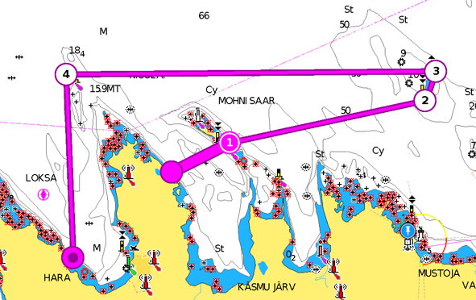
Pöördemärkideks on (eeldatavalt) Mohni S, Söemadala S ja N, Soolamadala N.
13.06.2025 Hara-Eisma
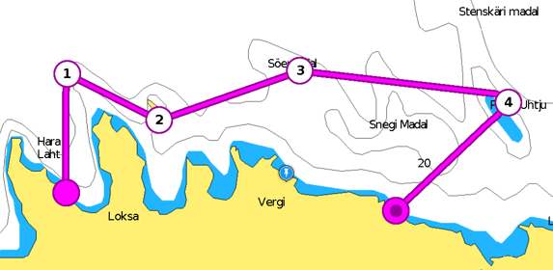

Pöördemärkideks on (eeldatavalt) Soolamadala N, Mohni Söemadala N, Uhtju saar, millest möödutakse idast ja Snegi N.
14.06.2025 Eisma-Viinistu
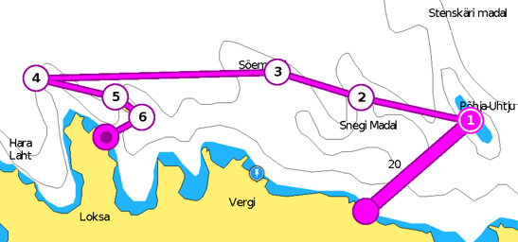
Pöördemärkideks on Uhtju saar, millest möödutakse idast, Snegi N/S, Söemadala N/S, Soolamadala N, Mohni saarest möödutakse idast, Mohni N.
Esimesed finišeerivad jahid on eeldatavalt 16:00 paiku ja viimased 21:00 ajal. Finišite ujuvmärgid on vees umbes 2h enne esimese finišeeruja tulekut. Stardimärgid on vees 30 minutit enne stardiprotseduuri ja eemaldatakse ca 20 minutit pärast viimast starti.

